**GATEAU FERMIER MEME TITINE**

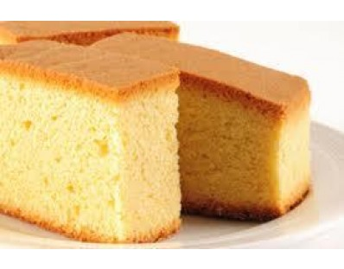

**Ingrédients :**

* 250 g de farine
* 50 g de maïzena
* 150 g de sucre en poudre
* 150 g de crème fraiche
* 3 œufs
* 1 paquet de levure
* 1 paquet de sucre vanillé
* 1 zeste de citron râpé
* 1 peu de rhum

**PREPARATION :**

Mélangez tous les ingrédients.

Faire cuire 30 mn environ à 180°.

A la sortie du four vous pouvez couper le gâteau en 2 et le fourrer de crème de votre choix

(marron - Nutella - citron - confiture).